随心商城需求规格说明书

目录

随心商城需求规格说明书 1

1 项目概述 1

2 功能需求 1

2.1 商品销售 1

2.1.1商城基本功能描述 1

2.1.2业务路程图 2

2.2 卖家管理 2

2.2.1卖家功能描述 2

2.2.2卖家用例图 3

2.2.3卖家用例清单 3

2.3 用户信息管理 4

2.3.1买家用例描述 4

买家用例图 4

买家用例清单 4

2.4 交易管理 4

2.5 商品信息管理 4

1. 项目概述

本项目旨在开发一个简单而可用的在线购物系统，支持单一商品的销售，通过线下交易进行购买。系统将包括卖家的后台管理功能，满足基本的商品、价格、客户、订单、评价、库存和支付管理等需求。

1. 功能需求
   1. 商品销售

2.1.1商城基本功能描述

1. 系统支持单一商品的销售模式。
2. 商品销售完成后，自动生成新商品进行再次销售。

2.1.2业务流程图

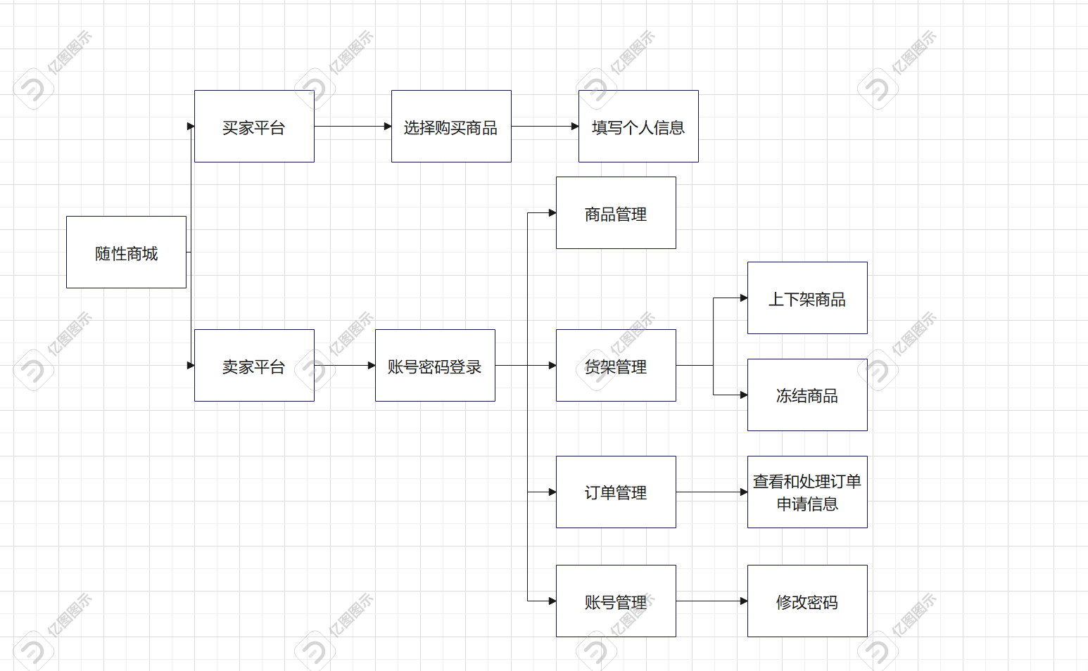

业务流程图

* 1. 卖家管理

2.2.1卖家功能描述

1. 只有一个卖家，负责所有商品的管理。
2. 卖家后台具备发布商品、查看历史商品、查看意向购买人信息、冻结商品的功能。
3. 卖家可以修改密码以保护账户安全。

2.2.2卖家用例图

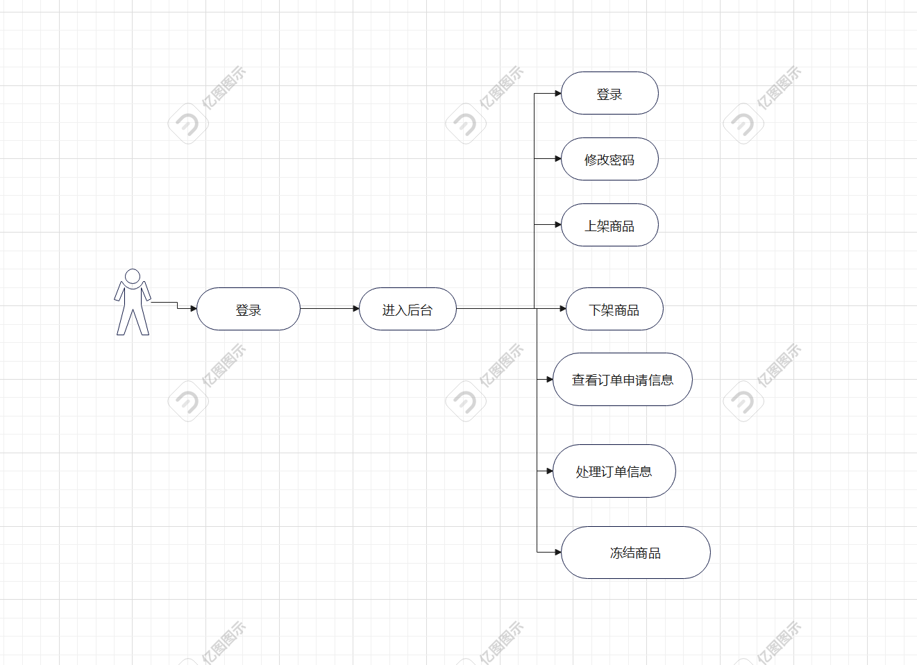

2.2.3卖家用例清单

|  |  |
| --- | --- |
| 用例名称 | 用例描述 |
| 登录 | 卖家进入平台需要登录，输入正确的账号和密码。 |
| 修改密码 | 登录后，主页显示修改密码选项 |
| 上架商品 | 卖家点击货架管理按键进入后台可以进行商品上架（每次只上架一个商品） |
| 下架商品 | 卖家点击下架按键可以对商品进行下架，上新其他商品 |
| 查看订单申请信息 | 卖家在后台点击订单管理可查看和处理订单申请信息 |
| 处理订单信息 | 卖家在查看完成商品后，可以进行订单确认。 |
| 冻结商品 | 卖家确认订单信息后，卖家可以在货架管理处点击商品冻结按键使商品暂且冻结，直到交易成功，把商品撤下（下架），或者交易失败，点击商品恢复上线。 |

卖家用例表

* 1. 用户信息管理

2.3.1买家用例描述

1. 无需用户注册，客户在购买时填写用户信息。
2. 用户信息应包括但不限于姓名、联系方式和地址。

买家用例图

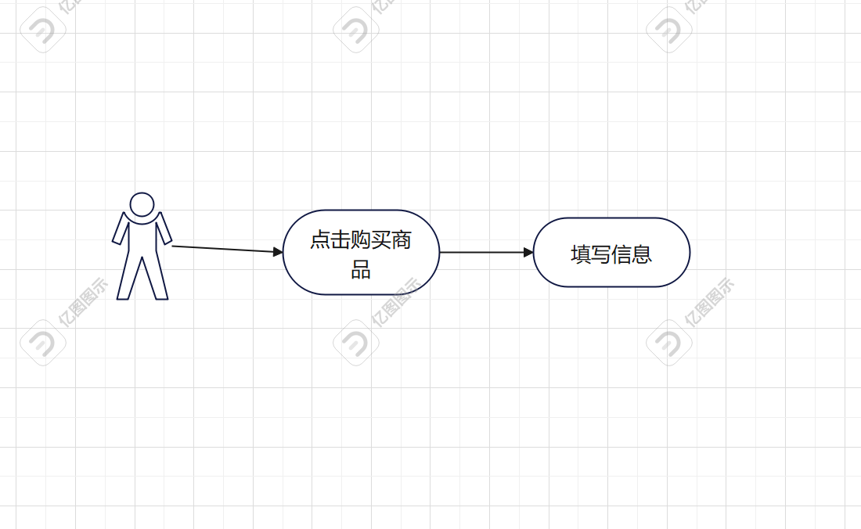

买家用例清单

|  |  |
| --- | --- |
| 用例名称 | 用例描述 |
| 购买商品 | 点击购买商品，跳转到用户信息填写 |

* 1. 交易管理

1. 采用线下交易模式，确保安全的资金和商品交付。
2. 商品在交易前处于冻结状态，直至交易完成或失败。
   1. 商品信息管理

- 商品信息包含：名称、描述、图片、价格。